ЗВІТ З ЛАБОРАТОРНОЇ РОБОТИ

За курсом «Інформатика і Програмування»

Студента групи ПА-19-1

Макаров Олег Ігорович

Факультет прикладної математики

Кафедра Комп'ютерне моделювання та технології програмування

1. **Постановка задачі**

Дано натуральное число n. Получить все его натуральные делители.

1. **Опис розв’язку**

Користувач вводить число, програма зрівнює це число само з собой і якщо воно ділиться націло це число буде натуральним дільником, якщо ні програма зменшує змінну на один якій було присвоєне значення введеного числа. За допомогою оператора циклу програма запобігає введенню не натурального числа.

1. **Вихідний текст програми розв’язку задачі**

#include <iostream>

using namespace std;

int main()

{

setlocale(LC_ALL, "Russian");

int i = 0;

float x;

while (1)

{

cout << "Введите натуральное число n = ";

cin >> x;

if (x == round(x))

{

if (cin)

{

if (x > 0)

{

int a = (int)x;

do {

if (!((int)x % a)) {

i++; cout << "Натуральный делитель [" << i << "] = " << a << " " << endl;

}

a--;

} while (a > 0);

return 0;

}

else

{

cout << "Вы ввели не натуральное число или ноль, введите пожалуйста натуральное число." << endl;

}

}

else

{

cin.clear();

while (cin.get() != '\n');

cout << "Вы ввели текст, введите пожалуйста натуральное число." << endl;

}

}

else

{

cout << "Вы ввели дробное, введите пожалуйста натуральное число." << endl;

}

}

system("pause");

return 0;

}

1. **Опис інтерфейсу (керівництво користувача)**

Після запуску програми користувач вводить число. Після виведення дільників користувач має натиснути будь-яку клавішу, щоб зачинити програму.

1. **Опис тестових приладів**

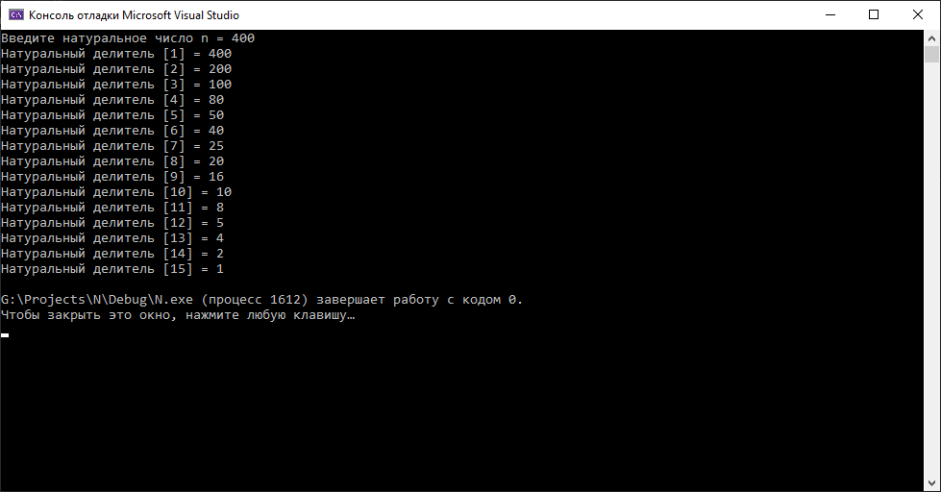

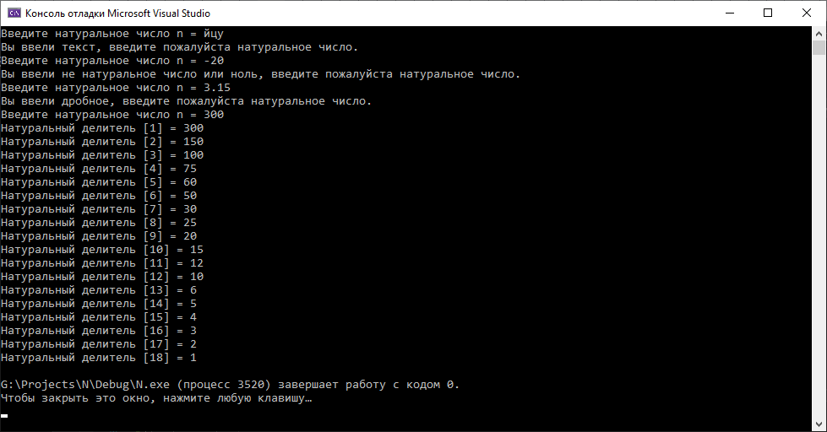

1. **Аналіз помилок(опис усунення зауважень)**